Séance du 08/02

- Découpage d’une planche de bois pour faire des pieds.
On doit mettre une rampe en bas pour guider les billes vers l’ascenseur et il faut assez d’espace pour que l’ascenseur fonctionne. Pour cela, j’ai demandé à couper une planche en deux pour faire des pieds afin d’élever la structure. J’ai ensuite collé les deux morceaux en dessous.
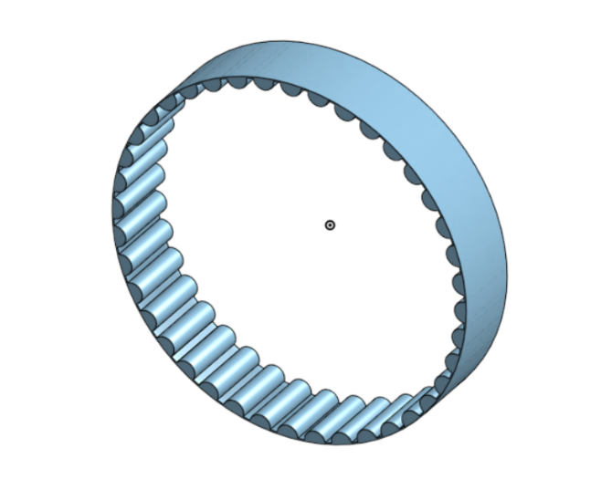

- Modélisation 3D d’une courroie
J’ai modélisé une courroie de 25 cm de rayon pour l’ascenseur. Cependant, notre idée principale était d’imprimer dans un premier temps la pièce qui récupère les billes pour ensuite la fixer sur la courroie. Après discussion mon binôme et un enseignant, il faudrait créer une pièce qui rassemble la courroie et l’ascenseur en une modélisation.

- Assemblage avec des moteurs CC en continu pour l’ascenseur
J’ai demandé deux moteurs CC pour faire fonctionner l’ascenseur qui utilisera la courroie imprimée en 3D. J’ai soudé deux fils pour chaque moteur et je les ai ensuite attaché au module. On doit encore déterminer comment alimenter ces moteurs.

